**Creación de la Base de datos:**

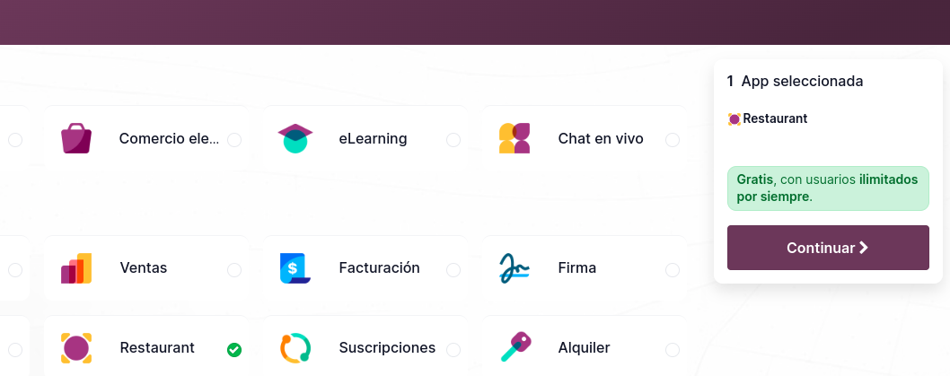

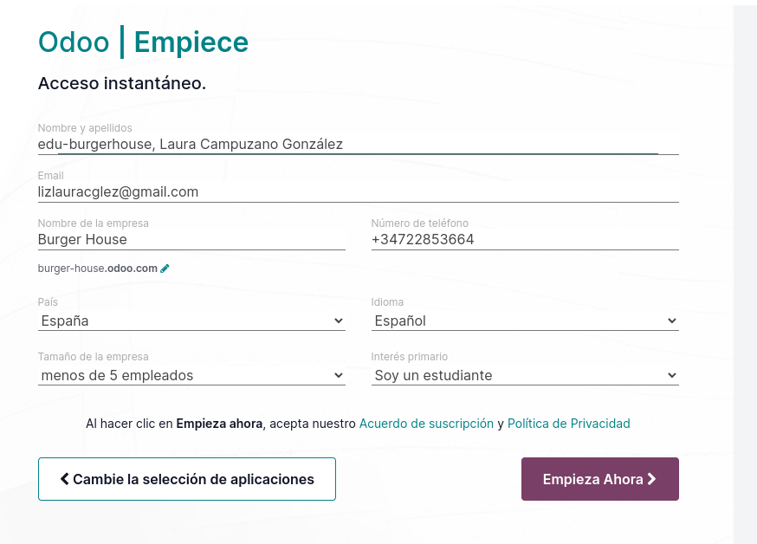

**Sector al que se dedica y hace cuanto tiempo:**

Se trata de una empresa dedicada a la restauración, específicamente a la venta de hamburguesas. Lleva en el mercado más de 10 años.

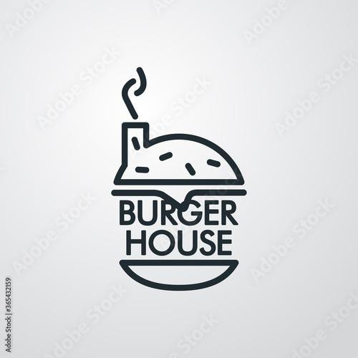

**Si la empresa tiene almacén propio, fabricación propia o externa a través de proveedores:**

La empresa tiene almacén propio para guardar algunos productos que no son perecederos, aunque también tiene proveedores de carnes, panes y algunas salsas.

Internamente tiene fabricación propia de su salsa especial, que es un sello distintivo del restaurante.

**Trabajadores:**

Cuenta con algunos puestos de trabajo, entre los que figuran: Gerente/Administrador, RRHH, Camarero y Encargado.

**Módulos:**

He instalado una cierta cantidad de módulos que son, según pienso, me van a aportar más para llevar el negocio:

* Conversaciones
* Calendario
* Información
* Contactos
* CRM
* Ventas
* Tableros
* Puntos de venta
* Pantalla de cocina
* Contabilidad
* Sitio web
* Marketing por correo
* Eventos
* Compra
* Inventario
* Empleados
* Nómina
* Aplicaciones
* Ajustes

**Creación de 4 usuarios, con roles distintos:**

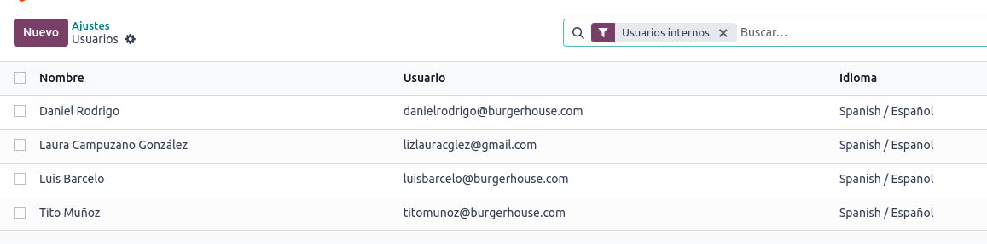

**He creado 4 empleados para la empresa, con diferentes roles y accesibilidad:**

* Encargado (Tito)

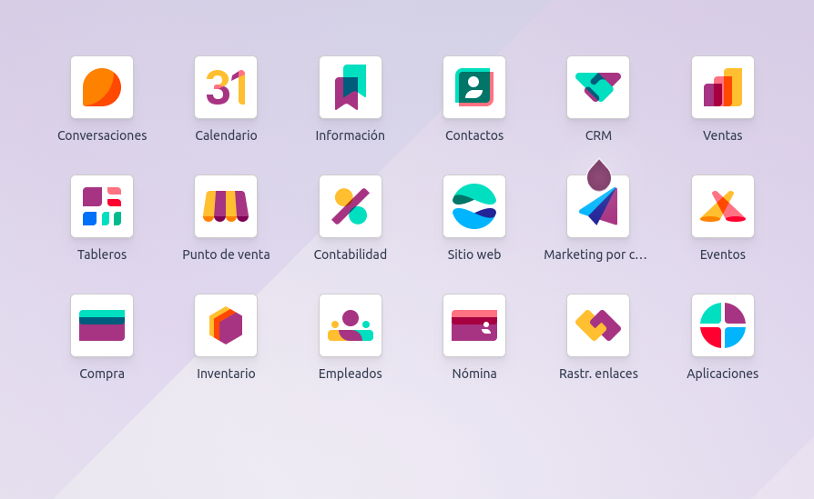

* Gerente (Laura)

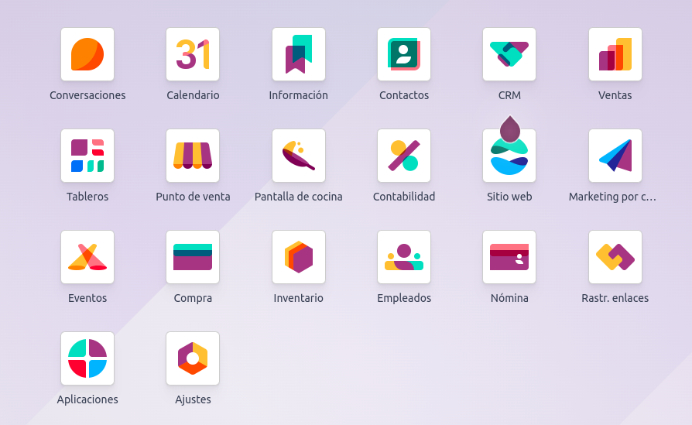

* Camarero (Luis)

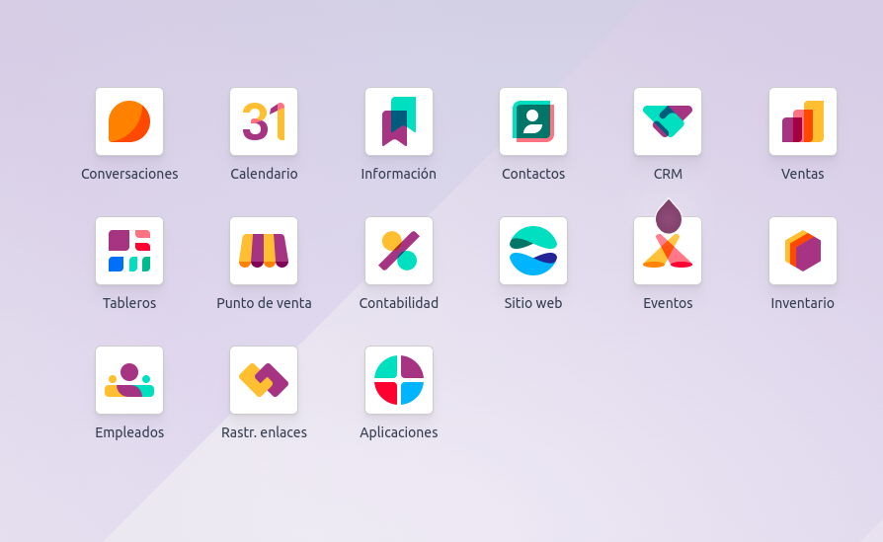

* RRHH (Daniel)

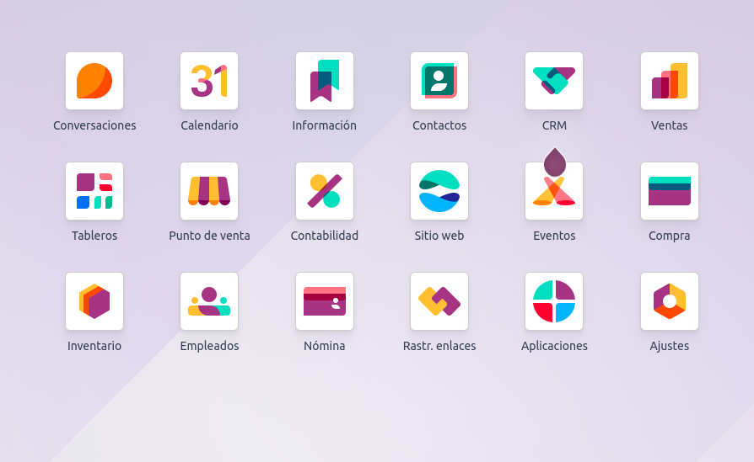

**Clientes:**

Me he creado 2 clientes que han comprado en el restaurante.

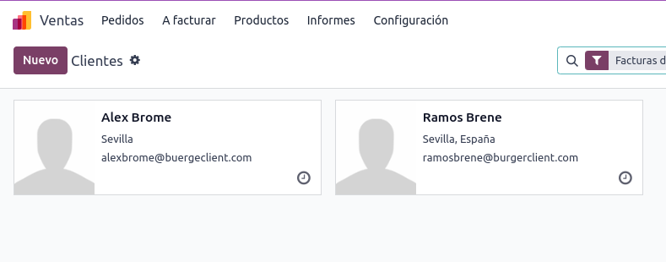

**Proveedores:**

He creado un par de proveedores, uno es el mayor vendedor de panes que tenemos para la empresa, y el otro nos ofrece las deliciosas salsas que se utilizan.

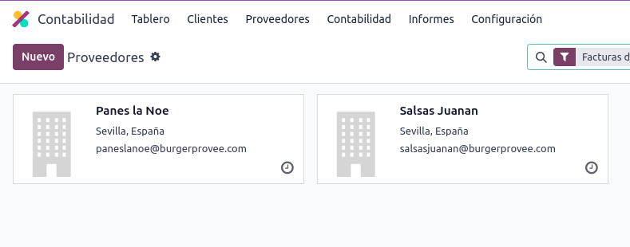

**Vistas, creación de entidades, relaciones:**

Para ello, lo primero que tenemos que hacer es activar el “modo desarrollador”, navegar al módulo de Ajustes y seleccionar crear modelo.

Durante la creación de los modelos podemos editar los campos según nuestros objetivos, por ejemplo, este sería el mío:

Este es mi primer modelo bajo el nombre de x_cupon.regalo, el cual se utilizará para las opciones de descuentos utilizadas en el negocio:

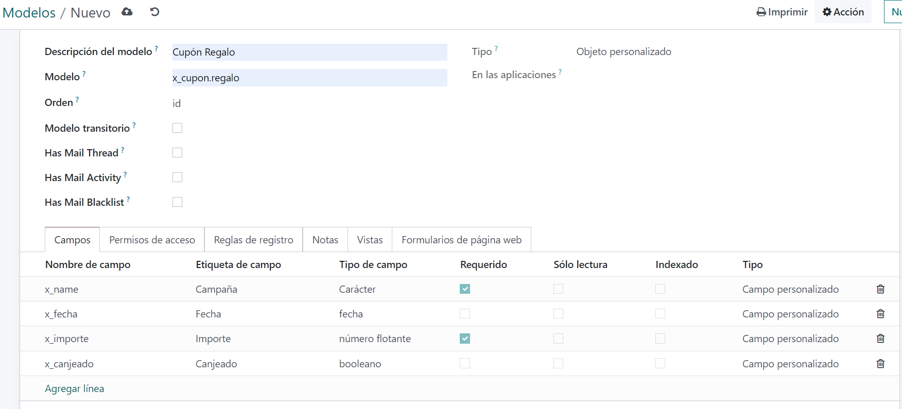

Definimos los permisos: El administrador tiene todos los permisos, mientras que el encargado no tiene permiso para eliminar:

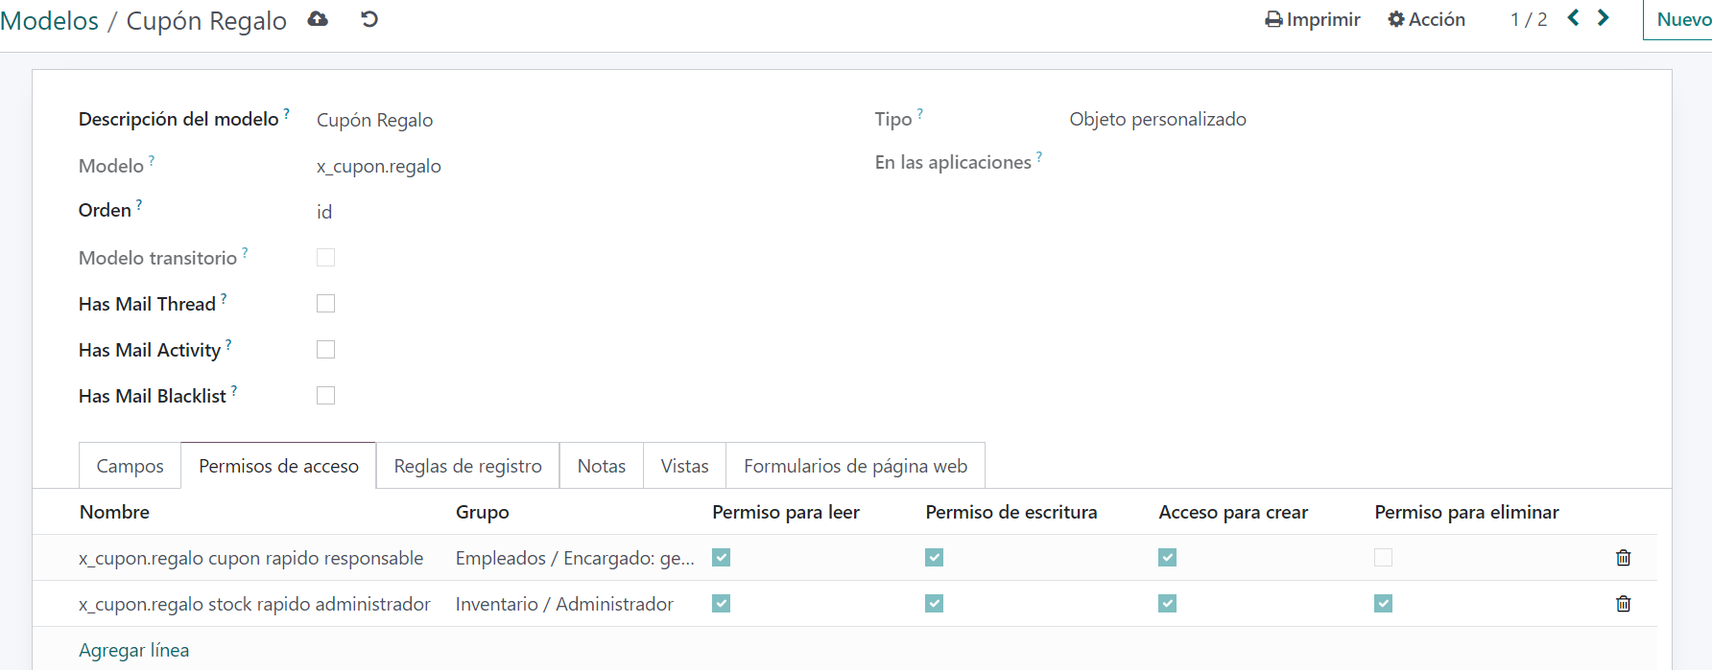

Pasamos a la creación de las vistas, para ello navegamos hasta Ajustes/Técnico/Vistas y creamos una nueva vista.

Me he creado una vista de tipo árbol y otra de tipo formulario de los cupones de regalo, con cuatro campos que corresponden a los del modelo.

Vista árbol:

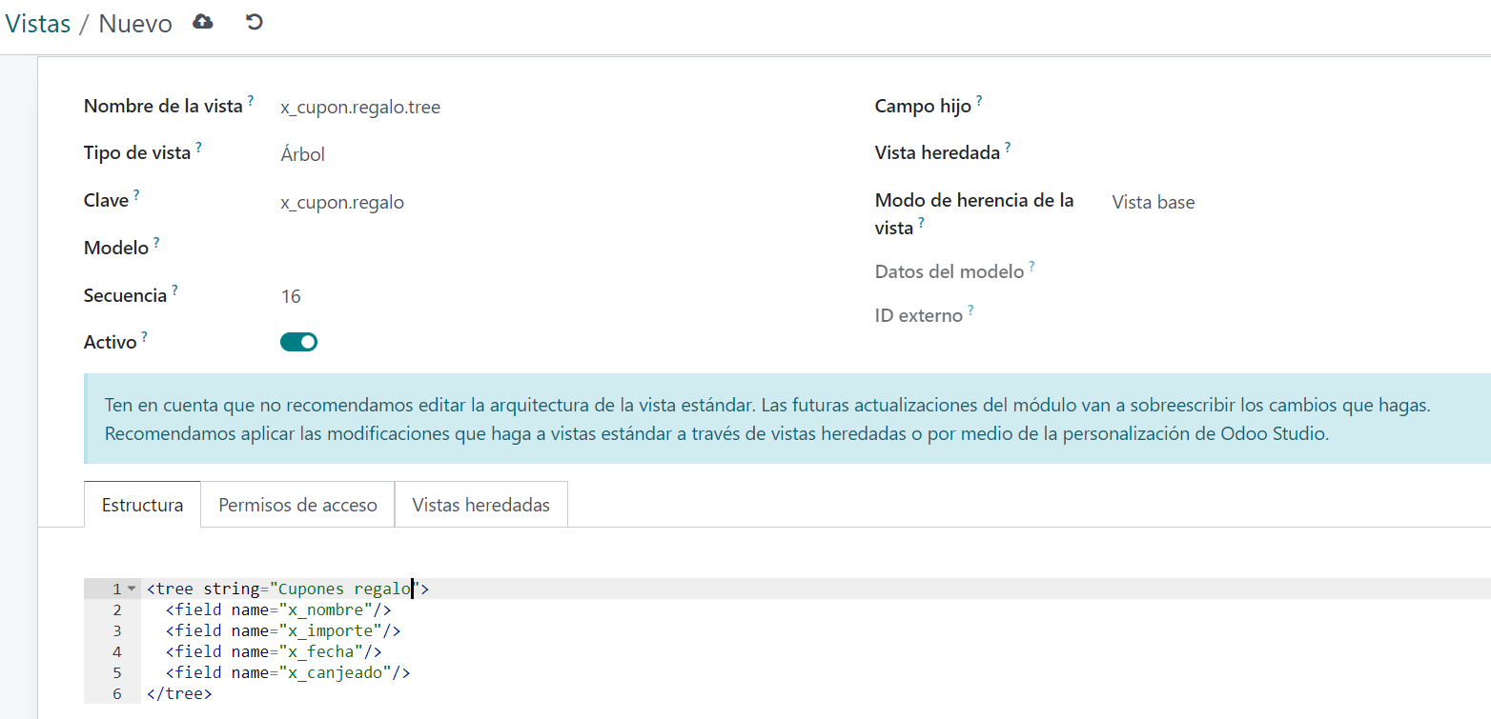

Vista formulario:

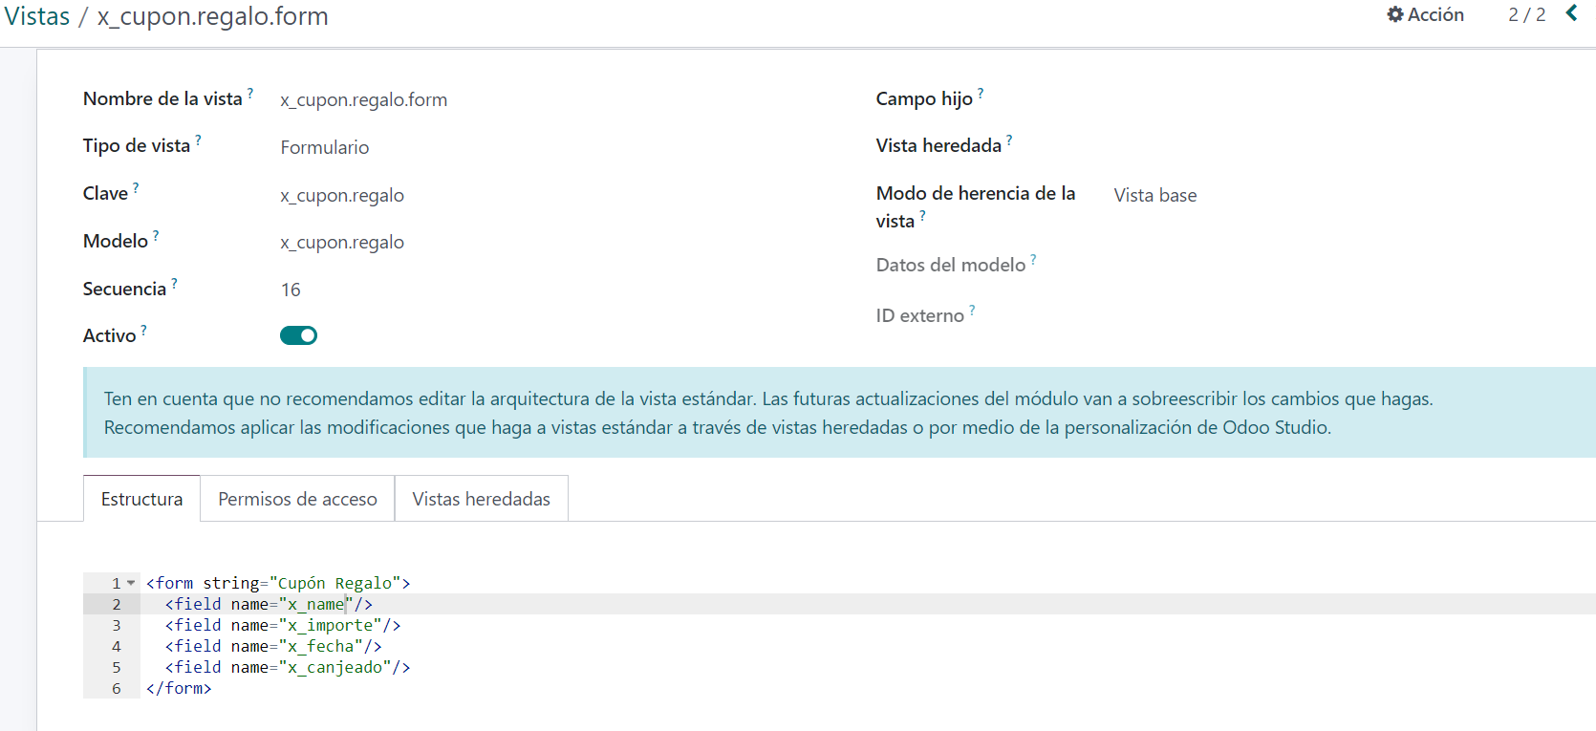

El siguiente paso es crear las opciones de menú, para ello navegamos hasta Ajustes/Técnico/Acciones de ventana y Eventos de menú.

Nos creamos las acciones de ventana que serán utilizadas por los elementos del menú.

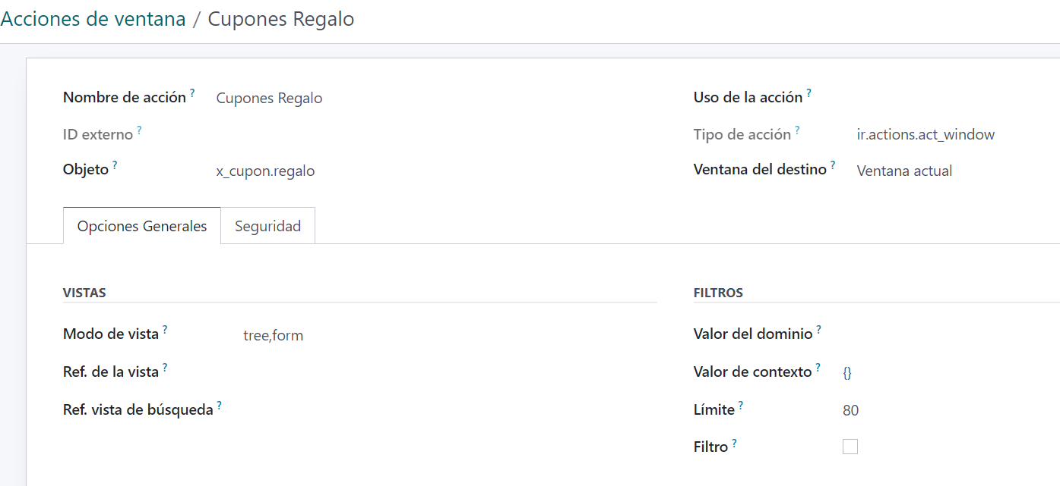

Identificamos la acción de ventana (Cupones Regalo) previamente creada, y los grupos que tienen permiso para interactuar, en este caso sería: Administrador y Encargado.

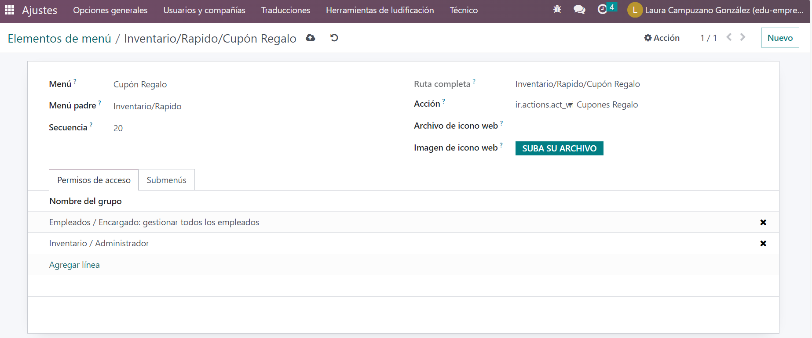

Ahora cuando navegamos hacia el inventario, nos aparece el menú rápido, con dos submenús: Producto que estaba creado automáticamente por el programa y Cupón Regalo, que es que nos hemos creado.

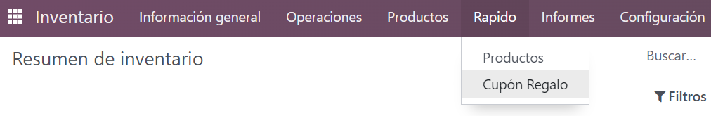

A modo de ejemplo me he creado un cupón que es para la campaña de navidad con su importe y fecha, los cuales eran campos obligatorios:

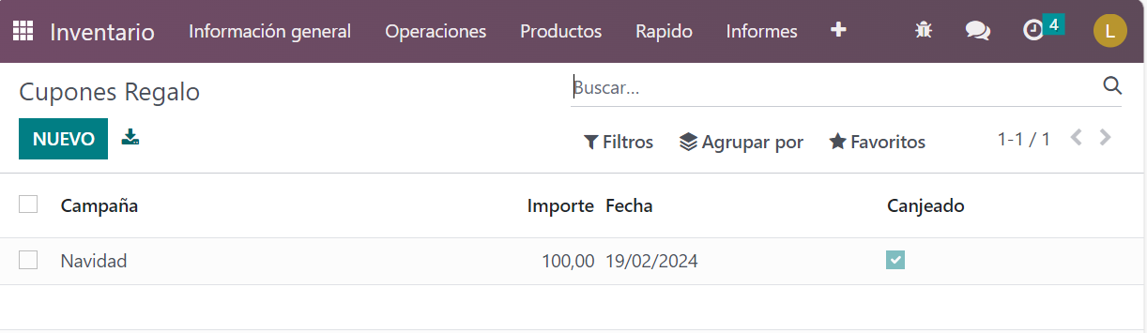

Ahora lo podemos asociar a un cliente determinado.